## Inleiding

Op 1 april 2021 verandert de manier waarop we stomamateriaal vergoeden. Patiënten krijgen een virtuele portefeuille, een virtueel budget waarmee de patiënt het naar zijn noden aangepaste stomamateriaal kan verwerven. Deze portefeuille wordt elke 3 maanden aangevuld.

De voorschrijvende arts bepaalt het budgetprofiel van de patiënt, met het oog op diens specifieke situatie en noden. Het budget kan dus verschillen tussen patiënten. Zo staat de portefeuille zo dicht mogelijk bij hun realiteit.



Voor de portefeuille onderscheiden we:

* een leerfase: de eerste drie maanden vanaf de 1ste aflevering bij de patiënt (ambulant) na elke operatieve ingreep aan een stoma en/of fistel. In deze periode is het budget iets hoger. Zo kan de patiënt ontdekken wat die het liefst gebruikt, en wordt er rekening gehouden met ongelukjes die zich kunnen voordoen bij het aanleren van het gebruik.
* een opvolgfase: de stabiele periode vanaf de 4de maand. Patiënten die voor 1 april 2021 stomamateriaal ontvangen hebben vallen direct onder de opvolgfase.

De portefeuille kan, zo nodig, worden aangepast met een voorschrift van een arts als:

* de patiënt een convex of concaaf systeem nodig heeft.
* uitzonderlijke toestanden zich voordoen (zoals bijvoorbeeld: een toename in volume van de uitscheiding).

Wat betreft irrigatiemateriaal zijn specifieke tegemoetkomingen voorzien.

**Algemene vergoedingsvoorwaarden**

De patiënt heeft recht op een maximale verzekeringstegemoetkoming per periode, per stoma of fistel van het spijsverteringssysteem of de urinewegen, die een aparte toerusting vereist.

Enkel de stomahulpmiddelen die zijn opgenomen op de lijst van de voor vergoeding aangenomen producten komen in aanmerking voor een verzekeringstegemoetkoming. Alle stomahulpmiddelen op deze lijst kunnen onderling worden gecombineerd.

Enkel het stomamateriaal dat door de erkende bandagist aan de patiënt persoonlijk wordt afgeleverd, komt in aanmerking voor een verzekeringstegemoetkoming.

De erkende bandagist mag slechts stomahulpmiddelen afleveren voor een periode van maximaal 3 maanden. Tijdens het eerste trimester dienen er minstens 2 face-to-face contacten (fysieke aanwezigheid) te zijn tussen de patiënt en de erkende bandagist.

**Gebruik van convexe en concave systemen**

Voor patiënten die nood hebben aan convexe/concave huidsystemen zijn verhoogde tegemoetkomingen voorzien. Deze tegemoetkomingen vereisen een medisch voorschrift waarop de voorschrijvende arts de noodzakelijkheid van dit type materiaal aanduidt.

* Convexe opvangsystemen bestaan uit een huidplaat met ingebouwde convexe schelp die voldoende stevig is om op de huid die convexiteit te behouden.

Deze zijn aangewezen bij een stoma op huidniveau of een ingetrokken stoma of een stoma gelegen in een huidplooi. De convexe plaat laat toe de stoma boven het huidniveau te brengen en de huid naar beneden te drukken voor een betere pasvorm en verminderde kans tot lekkage.

* Concave opvangsystemen bestaan uit een concaaf gebogen huidplaat en zijn aangewezen bij een uitstulping van de huid rond de stoma te wijten aan een hernia of littekenbreuk of obesitas. Concave huidsystemen zorgen voor een betere pasvorm en verminderde kans tot lekkage.

De voorschrijvende arts motiveert de noodzaak en stelt de periode vast waarvoor het gebruik van convexe/concave huidsystemen nodig is. Deze periode wordt op het medisch voorschrift vermeld en mag niet langer dan 1 jaar zijn.

**Uitzonderlijke toestanden**

Verhoogde tegemoetkomingen zijn voorzien voor patiënten die zich in één van de volgende situaties bevinden:

1. uitzonderlijke problemen bij het klinisch beeld of de kenmerken van de stoma of fistel zoals aard, vormen en ligging;
2. abnormale toename van de uitscheiding ten gevolge van gewijzigde consistentie, frequentie of volume;
3. Uitzonderlijke problemen bij de fysieke kenmerken of huidkarakteristieken van de stoma of de fistel zoals gevoeligheid, allergische aanleg en huidvochtigheid.

Deze tegemoetkomingen vereisen een gemotiveerd medisch voorschrift van de voorschrijvende arts en kunnen enkel worden toegestaan vanaf de 4e maand met ingang van datum van de 1ste ambulante aflevering.

De voorschrijvende arts beschrijft de uitzonderlijke toestand en bepaalt de periode waarvoor het stomamateriaal noodzakelijk is. Deze periode wordt aangegeven op het medisch voorschrift en mag niet langer zijn dan 6 maanden voor een eerste aanvraag of 2 jaar in het geval van een hernieuwing.

**Medisch voorschrift**

Het medisch voorschrift (bijlage 93) wordt opgesteld voor een arts (huisarts of specialist). Dit geeft recht op een virtuele portefeuille gebaseerd op het profiel van de patiënt.

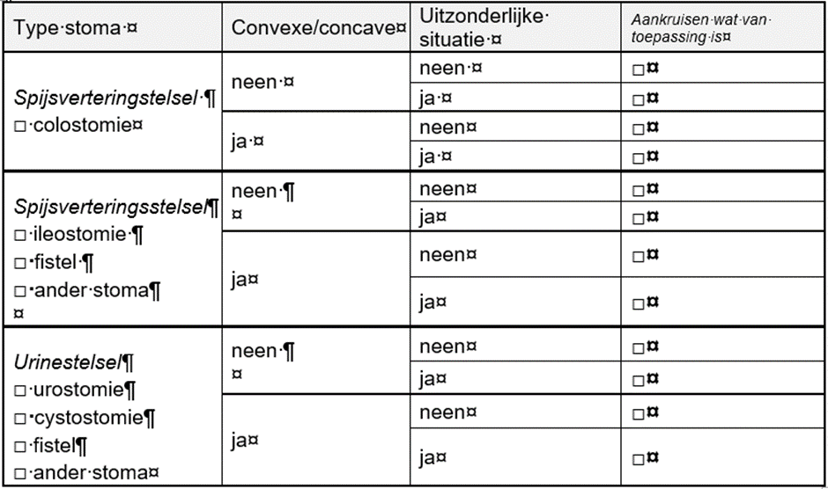

Een nieuw voorschrift is, per stoma of fistel, nodig bij:

* Een nieuwe stoma
* Een operatie aan een bestaande stoma
* Een verandering van de situatie (toevoegen van convexe/concave systemen of uitzonderlijke toestand)
* Hernieuwing voor convex, concaaf en/of uitzonderlijke situatie, nadat het vorige voorschrift is vervallen
* Een eerste aflevering van irrigatiemateriaal

Het voorschrift blijft, vanaf de datum van voorschrijven, geldig gedurende 2 maanden bij een eerste voorschrift en 6 maanden in het geval van een hernieuwing van een voorschrift voor convexe/concave systemen en/of voor een uitzonderlijke situatie.

**Getuigschrift van aflevering**

Het getuigschrift van aflevering (bijlage 13ter) wordt per stoma of fistel opgesteld door de erkende bandagist in twee exemplaren : een exemplaar voor de verzekeringsinstelling en een exemplaar voor de rechthebbende.

De rechthebbende of zijn wettelijke vertegenwoordiger en de erkende bandagist ondertekenen het origineel getuigschrift van aflevering, dat wordt overgemaakt aan de verzekeringsinstelling.

**Kennisgeving**

Voor de eerste verzekeringstegemoetkoming moet de erkende bandagist, een kennisgeving ter attentie van de adviserend arts sturen, bestaande uit het medisch voorschrift (bijlage 93) samen met het getuigschrift van aflevering (bijlage 13ter). De erkende bandagist doet dit zo snel mogelijk met een maximum termijn van 40 kalenderdagen vanaf de datum van aflevering.

Voor elke situatie waarin een nieuw medisch voorschrift is vereist, wordt er een kennisgeving ter attentie van de adviserend arts gestuurd door de erkende bandagist binnen de 40 kalenderdagen vanaf de datum van aflevering.

Er zijn dus 2 circuits van zendingen naar het ziekenfonds:

* 1ste zending : gaat om de kennisgeving die bevat het medisch voorschrift + het 1ste getuigschrift van aflevering met verzamelstaat 🡪 moet zo spoedig mogelijk (max. 40 dagen na de aflevering) naar de dienst van de adviserend arts van het ziekenfonds worden toegestuurd, om de rechten van de patiënt op te starten (openen van de virtuele portefeuille). De dienst van de adviserend arts zal zorgen voor het doorsturen naar de dienst derdebetaler.

NB: Dit is van toepassing elke keer de patiënt een nieuw voorschrift ontvangt.

* 2de + volgende zendingen : deze zijn de getuigschriften van afleveringen gebundeld in een verzamelstaat (verplichte toepassing van de derdebetalersregeling) 🡪 deze mogen naar de dienst derdebetaler van het ziekenfonds worden toegestuurd.

Als bijlage gaat een tabel met de adressen van de verzekeringsinstellingen.

NB: VI 500 en 900 centraliseren op niveau van hun nationaal dienst de derdebetaler, die dan op hun beurt zorgt voor het doorsturen naar de dienst van de adviserend arts.

**Stomakaftje**

De patiënt ontvangt een stomakaftje. Dit stomakaftje heeft als doel de patiënt te helpen bij het beheer van zijn stomamateriaal en is een essentieel communicatiemiddel tussen de verschillende zorgverstrekkers betrokken bij de verzorging van zijn stoma en het beheer van zijn stomamateriaal. Dit kaftje moet voor elke stoma / fistel worden opgesteld.

De regelgeving voorziet dat het stomakaftje door de erkende bandagist aan de rechthebbende dient te worden bezorgd en dient te worden ingevuld bij de eerste aflevering. Desalniettemin is het belangrijk om, bij ontslag uit het ziekenhuis na een (eerste) stoma-operatie, reeds de noodzakelijke informatie te verstrekken aan de patiënt en aan de bandagist. De eerste pagina’s van het stomakaftje worden idealiter reeds (deels) in het ziekenhuis ingevuld en meegegeven aan de patiënt.

Het stomakaftje wordt vervolgens naar behoefte ingevuld door de bandagist, in het bijzonder door een kopie van elk getuigschrift van aflevering en een kopie van elk medisch voorschrift bij te voegen. Andere zorgverstrekkers kunnen ook informatie aan het document toevoegen.

**Manuele of mechanische irrigatie**

Specifieke tegemoetkomingen zijn voorzien voor irrigatiemateriaal:

* Voor een manuele irrigatieset wordt een verzekeringstegemoetkoming maximaal eenmaal voor een periode van 6 maanden toegestaan.
* Voor een irrigatiepomp wordt een verzekeringstegemoetkoming toegestaan voor een periode van 36 maanden en enkel nadat de patiënt ten minste 6 maanden manueel heeft geïrrigeerd.

Dit type van materiaal moet worden voorgeschreven (enkel voor de eerste aflevering) via bijlage 93 maar de facturatie verloopt via bijlage 13 (getuigschrift van aflevering bestemd voor de bandagisten en orthopedisten).

Patiënten die een reeds een irrigatieset hebben ontvangen onder de oude nomenclatuur (verstrekking 640695) kunnen onmiddellijk naar de irrigatiepomp.

**Forfaitaire tegemoetkoming voor gehospitaliseerde patiënten**

Voor een rechthebbende die is opgenomen in een ziekenhuis en waarvoor tijdens de hospitalisatie door het ziekenhuis stomahulpmiddelen worden afgeleverd, mag het ziekenhuis voor elke aanrekenbare verpleegdag een forfaitaire verzekeringstegemoetkoming aanrekenen.

Het einde van de geldigheidsperiode van de andere verzekeringstegemoetkomingen wordt niet gewijzigd naar aanleiding van de hospitalisatie.

Voor deze forfaitaire tegemoetkoming dient de voorschrijver bijlage 93 niet te gebruiken en verloopt de facturatie via elektronische facturatie (centrale inning).

**Facturatieregels**

De toepassing van de derdebetalersregeling is verplicht voor de betaling van de verzekeringstegemoetkoming in de kosten van de verstrekkingen betrekking hebbende op stomamateriaal.

Het is op dit moment niet mogelijk om het niet gespendeerde budget over te dragen naar een volgende periode (glijdend budget).

Het eerste trimester begint op de eerste dag van de maand waarin de eerste ambulante aflevering plaats heeft.

De eerste aflevering na elke nieuwe chirurgische ingreep van dezelfde stoma of dezelfde fistel wordt beschouwd als een nieuwe eerste aflevering.

In geval van sluiting van de stoma of de fistel heeft de rechthebbende recht op de verzekeringstegemoetkoming voor het lopende trimester. Na de sluiting van de stoma of de fistel mogen er geen stomahulpmiddelen meer worden afgeleverd.

De einddatum van het voorschrift (convexe/concave systemen en/of uitzonderlijke toestanden) zal, in voorkomend geval, worden verlengd tot de laatste dag van het lopende trimester.

**Specifieke gevallen:**

**Geval 1 – verandering in de maximale tussenkomst in de loop van het trimester**

Indien gedurende het trimester een nieuw voorschrift recht geeft op een verhoogde tegemoetkoming (convexe/concave systemen en/of uitzonderlijke toestand) worden de data van het trimester behouden en wordthet maximumbedrag naar boven bijgesteld voor de lopende periode. Indien er in het lopende trimester een supplement aan de patiënt werd gefactureerd, blijft dit ten laste van de patiënt.

Indien in de loop van het trimester de geldigheid van een voorschrift voor convexe/concave systemen en/of uitzonderlijke toestand verloopt, dan wordt de geldigheid van dit voorschrift verlengd tot het einde van het lopende trimester. Het volgende trimester valt de patiënt terug op een minder hoge tegemoetkoming tenzij hij een nieuw voorschrift verwerft.

**Geval 2 – Heropereerde stoma**

Indien een stoma heropereerd wordt, dan wordt de bestaande stoma beschouwd als gesloten en een nieuwe stoma begint.

De tegemoetkoming voor de gesloten stoma is geldig tot en met de laatste dag van het betreffende trimester.

Het 1ste trimester van de nieuwe stoma begint op de eerste dag van de maand waarbinnen de eerste aflevering heeft plaatsgevonden na de operatie. De patiënt heeft recht op verhoogde tegemoetkomingen voor het eerste trimester van deze stoma en er moet hem een nieuw stomakaftje verstrekt worden.

**Geval 3 – Opening van een bijkomende stoma**

Het is mogelijk om meerdere stoma's en dus meerdere tegemoetkomingen, te combineren indien deze stoma’s aparte toerusting vereisen.

Elke stoma volgt zijn eigen kalender en zijn eigen aftelling (in aparte stomakaftjes). De bandagist moet elk afgeleverd materiaal aan één van de stoma's toewijzen.

De kalender van de bestaande stoma volgt zijn normale verloop. Het eerste trimester van de nieuwe stoma begint de eerste dag van de maand waarbinnen een aflevering gebeurt voor deze stoma. De kalenders van de twee stoma’s kunnen dus van elkaar afwijken.

Elke nieuwe stoma beschikt over de verhoogde tegemoetkoming gedurende de eerste 3 maanden.